
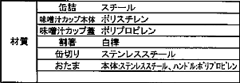
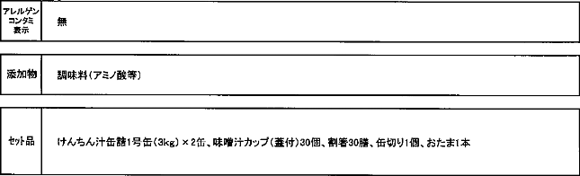
一 一
t一
→ 一
ラベル貼り → 箱 め → 保管
2. セット梱包段ポール精(DK)
」 味期 印宇

原材料

内容量 | けんちん,11缶 3 k g
 | 5 段l

100 た

業養  成分  分析値 | 熟量 | 51 k ca[
業養  成分  分析値 | たんばく質 | 2.1 g
業養  成分  分析値 |  | 2_4 g
業養  成分  分析値 | 炭水化物 | 5.8 g
業養  成分  分析値 | ナトリウム | 440 r ng
業養  成分  分析値 | 食塩相当量 | 1.12 g

生  規格 | 一般生菌数
生  規格 | 力:ビ 母
品質

品質 | 味期限  保存方法 | 製造より30ケ月  射日光、高温多湿は選け、常温で保存してください。

大根、人参、じやが芋、車 、こんにやく、 肉、ごぼう、推茸、油 . わらび. 油、 構・ ぶどう 果構1液 、

食用植物油脂、かつお節工キス、肉エキス、食塩、調味料(アミノ酸等)

(原 材料の一 部に小表. 豚肉を含む)

小 表 (車塑1. 油、かつお節工キスに使用) . 大豆(I 油. 油 、かつお節工キス、肉工キスに使用) 、
( . 肉工キスに使用) 、豚肉( 肉工キスに使用)

けんちん汁缶請
原料 → 浄・力ツト→ 力ツト - 洗浄 -, 配合 → 充調味液注入 → 真空巻締め → 洗缶 - 加圧加熱殺菌→ 冷却
製造工程
けんちん汁2缶 - 封入品セツト - 取扱説明書 - DK封函 一出荷

T-D-(仕)25AN-4

